Для обратного проектирования выберите логическое представление модели, откройте вкладку «Tools» и выберите «Reverse Engineer…». В появившемся окне необходимо выбрать шаблон базы данных Access и физическую модель. Затем настроите шаблон (рис. 2) и нажмите «Next >».
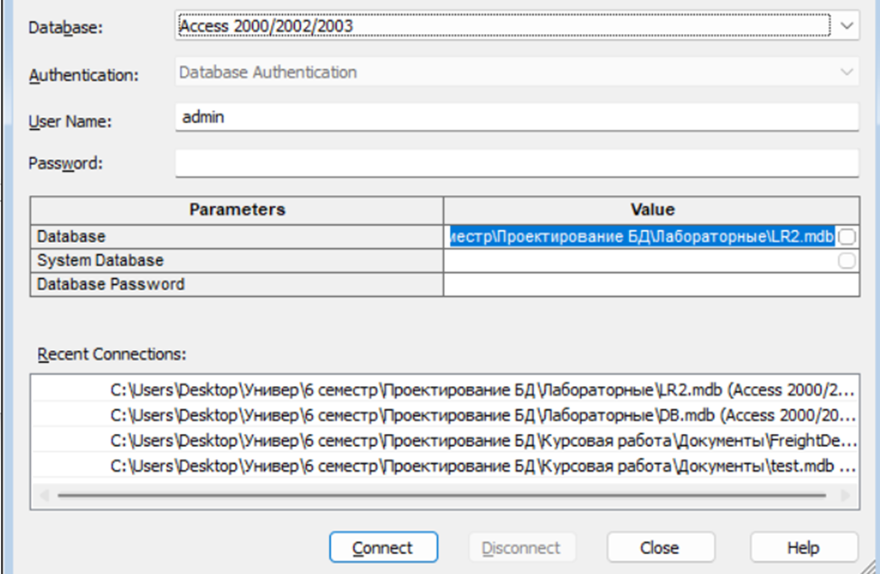
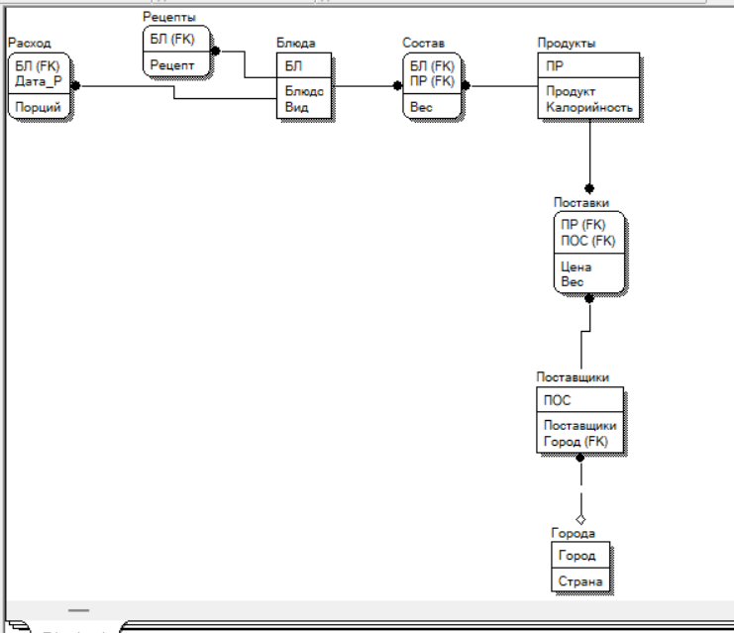
КОНТРОЛЬНЫЕ ВОПРОСЫ
- Охарактеризуйте цели обратного проектирования.
Основная цель - получить полное представление о таблицах, полях, связях и бизнес-правилах, чтобы в дальнейшем можно было модернизировать, переносить или интегрировать базу данных с другими системами. Также обратное проектирование позволяет выявить недостатки в структуре, такие как дублирование данных, отсутствие нормализации или неэффективные связи, и исправить их.
- Какой порядок действий при осуществлении обратного проектирования?
Для обратного проектирования в Erwin, необходимо выбрать логическое представление модели, открыть вкладку «Tools» и выбрать «Reverse Engineer». После необходимо выбрать файл с базой данных.

